ANALIZA RYNKU
Ćwiczenie nr 3 (5.04.2013)
1. PROGNOZOWANIE:
Prognozowanie to wnioskowanie o zdarzeniach nieznanych na podstawie zdarzeń znanych. Powinno ono przebiegać w sposób:
a) racjonalny, czyli ma być logicznym procesem wnioskowania;
b) naukowy, co oznacza, że sąd o zajściu określonego zdarzenia powinien być uzyskany w wyniku zastosowania reguł i metod naukowych.
Należy podkreślić, że korzystanie z dorobku nauki nie gwarantuje „prawdziwego” obrazu przyszłości, ale sprawia, że jest on bardziej pewny i godny zaufania, ponieważ metody naukowe podlegają ostrej weryfikacji.
Prognozowanie polega na przyjęciu założenia, że nastąpi ilościowe „przedłużenie” tendencji na pewien okres w przyszłości, pod warunkiem, że dostępne dane o rozwoju badanego zjawiska w przeszłości są wiarygodne oraz warunki jego kształtowania się będą podobne w przyszłości
2. PROGNOZOWANIE PRZY WYKORZYSTANIU METODY ŚREDNICH RUCHOMYCH:
Metoda średnich ruchomych może być wykorzystywana zarówno do wygładzania szeregu czasowego, jak i do prognozowania.
Przewidywanie dalszego rozwoju analizowanego zjawiska w czasie na podstawie tego typu metody polega na przyjęciu założenia, że poziom tego zjawiska w następnym okresie będzie równym średniej arytmetycznej z k ostatnich obserwacji. Tę metodę prognozowania stosuje się w przypadku, gdy trend utrzymuje się mniej więcej na stałym poziomie.
Wyróżnia się podstawowe modele średnich ruchomych:
a) model średniej ruchomej prostej;
b) model średniej ruchomej ważonej.
3. MODEL ŚREDNIEJ RUCHOMEJ PROSTEJ:
$$\frac{1}{k}\sum_{i=t-k}^{t-1}{}$$
gdzie: y*_{t} – prognoza poziomu zjawiska wyznaczona na okres t
y_{i} – poziom zjawiska w okresie i
k – stała wygładzania.
y_{i}
y*_{t} =
4. STAŁA WYGŁADZANIA (k):
Stała wygładzania (k) to liczba wyrazów średniej ruchomej, określana przez prognostę.
Wraz ze wzrostem jej wartości rośnie efekt wyrównania.
Należy podkreślić, że choć średnia ruchoma wyznaczona z większej liczby wyrazów będzie bardziej wygładzała szereg, to jednocześnie będzie wolniej reagowała na zmiany, jakim podlega prognozowane zjawisko.
Średnia ruchoma wyznaczona z mniejszej liczby wyrazów będzie silniej odzwierciedlała bieżące zmiany, lecz większy wpływ na nią będą wywierały wahania przypadkowe (uzyska się gorszy efekt przy wygładzaniu szeregu).
5. ZADANIE:
Zadanie: Sprzedaż żelazek w pewnej hurtowni AGD w latach 2001-2010 wynosiła odpowiednio:
580, 550, 545, 470, 540, 560, 495, 525, 565, 535.
Polecenie: Na podstawie tych danych sporządzić prognozę dla 2011r metodą 3-letniej średniej ruchomej prostej.
Rozwiązanie: Przyjmujemy, że k = 3 (ponieważ wyznaczamy prognozę na podstawie 3-letniej średniej ruchomej), a t = 11 (ponieważ 2011r jest w kolejności 11. okresem).
Podstawiając dane do wzoru, otrzymujemy:
y*₁₁ = $\frac{1}{3}$ * y_{11 – 3} + $\frac{1}{3}$ * y_{11 – 2} + $\frac{1}{3}$ * y_{11 – 1}
Możemy stwierdzić, że prognoza będzie wyznaczona na podstawie obserwacji pochodzących z 3 ostatnich okresów:
y*₁₁ = $\frac{1}{3}$ * 525 + $\frac{1}{3}$ * 565 + $\frac{1}{3}$ * 535 = 541,7
Można zatem zakładać, że sprzedaż żelazek wyniesie w 2011r około 542 sztuki.
6. MODEL ŚREDNIEJ RUCHOMEJ WAŻONEJ:
$$\sum_{P=t-k}^{t-1}{}$$
gdzie: y*t - prognozowanie poziomu zjawiska wyznaczona na okres t,
y_{t} – wartość zjawiska w okresie i
w_{i – t + k + 1} – waga nadana wartości zjawiska w okresie i,
k – stała wygładzania
W tej metodzie osoba sporządzająca prognozę musi określić nie tylko stałą wygładzania (k) (tj. liczbę wyrazów średniej), lecz także wagi nadawane poszczególnym wyrazom. Musi przy tym pamiętać o założeniu, że nowszym danym powinny być nadawane wyższe wagi, gdyż na ogół zwierają one bardziej aktualne informacje na temat analizowanego zjawiska.
0 < w₁ < w₂ < … < w_{k}
Ponadto suma wszystkich wag musi się równać jedności:
$\sum_{i=1}^{k}{}$ = 1
7. ZADANIE:
Wyznaczyć prognozę na podstawie 3-letniej średniej ruchomej ważonej dla hurtowni AGD. Przyjmujemy, że k = 3 (ponieważ wyznaczamy prognozę na podstawie 3-letniej średniej ruchomej), t = 11 (bo 2011r, jest w kolejności 11. okresem).
Poszczególne wagi to: w₁ = 0,1 w₂ = 0,2 w₃ = 0,7
Podstawiając dane do wzoru, otrzymujemy:
y*₁₁ = y_{11 – 3} * w_{8 – 11 + 3 + 1} + y_{11 – 2} * w_{9 – 11 + 3 + 1} + y_{11 – 1} * w_{10 – 11 + 3 + 1=} y₈ * w₁ + y₉ * w₂ + y₁₀ * w₃
y*₁₁ = 525 * 0,1 + 565 * 0,2 + 535 * 0,7 = 540
Prognoza wyznaczona metodą 3-letniej średniej ważonej nieznacznie różni się od tej obliczonej na podstawie 3-letniej średniej prostej. Nieco mniejsza wartość uzyskana w drugim przypadku wynika z przypisania największej wagi (0.7) wartości pochodzącej z ostatniego okresu, tj. z 2010r.
y_{t} w_{i – t + k + 1}
y*_{t} =
w_{t} =
8. ANALIZA SEZONOWOŚCI:
1) ISTOTA WAHAŃ SEZONOWYCH:
Podczas analizy szeregów czasowych często – oprócz wyznaczania tendencji rozwojowej – identyfikuje się wahania sezonowe (cykliczne, okresowe, krótkookresowe), czyli zmiany nasilenia badanego zjawiska powtarzające się co jakiś , w przybliżeniu stały czas.
Przyczyny występowania wahań sezonowych mają na ogół charakter przyrodniczy (naturalny). Oznacza to, że ich występowanie jest ściśle związane z przebiegiem kolejnych pór roku i – co się z tym wiąże – ze zmianami warunków klimatycznych. Dlatego też sezonowość produkcji i podaży dotyczy głównie artykułów rolnych, a wahania sezonowe popytu są powiązane przede wszystkim z okresowym zapotrzebowaniem na różne składniki odżywcze.
Sezonowość popytu może być także skutkiem okresowo wzmożonego zainteresowania nabywców produktami i usługami pochodzącymi z innych niż przemysł spożywczy działów gospodarki. Na przykład w lecie rośnie zapotrzebowanie na kosmetyki chroniące skórę przed promieniowaniem UVA i UVB, a w sezonie jesienno-zimowym – na odzież chroniącą przed zimnem.
Oprócz przyczyn naturalnych wahań sezonowych występują również przyczyny konwencjonalne (społeczne) fluktuacji podaży i popytu, związane ze zwyczajami obchodzenia co roku określonych świąt i uroczystości. Przejawem tego jest np. zwiększony popyt na wiele produktów konsumpcyjnych w okresie przedświątecznym czy wzrost zapotrzebowania na usługi turystyczne i transportowe podczas świąt przypadających 1 i 3 maja.
> METODY WYODRĘBNIANIA WAHAŃ SEZONOWYCH:
Wybór określonej metody wyodrębniania wahań sezonowych zależy przede wszystkim od przebiegu ogólnej tendencji rozwojowej (a dokładniej od rodzaju funkcji, która tę tendencję opisuje) oraz typu wahań sezonowych. Wyróżnia się:
a) wahania addytywne (bezwzględne), których amplituda w analogicznej fazie jest mniej więcej jednakowa;
b) wahania multiplikatywne (względne), których bezwzględna amplituda zmienia się, ale mniej więcej w stałym stosunku.
Graficznym obszarem wahań sezonowych jest krzywa przypominająca kształtem „falę”. Tak jak w fizyce, „fala” ta ma swoją długość, zwaną okresem, oraz wysokość, rozumianą jako różnica między największym odchyleniem w danym okresie a poziomem. W analizie szeregów czasowych poziomem odchyleń jest linia trendu.
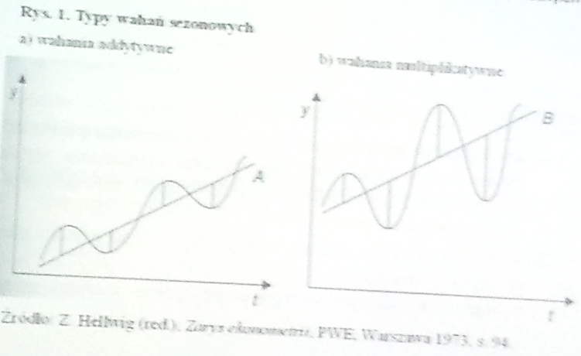
> METODY WYODRĘBNIANIA WAHAŃ SEZONOWYCH – c.d.:
Istnieje wiele metod wyodrębniania wahań sezonowych. Należy podkreślić, iż tylko niektóre z nich mają charakter uniwersalny. W przypadku większości istnieje wiele warunków ograniczających ich zastosowanie.
Np. metoda przeciętnych miesięcznych, nazwana również metodą Kemmerera, jest stosowana tylko w przypadku, gdy trend jest wielkością stałą, bez względu na charakter wahań.
Z kolei metoda średnich ruchomych zarówno absolutna (dla wahań addytywnych), jak i względna (w przypadku wahań multiplikatywnych) znajdują zastosowanie wówczas, gdy tendencja rozwojowa jest opisana za pomocą funkcji liniowej.
Metoda wskaźników łańcuchowych może być stosowana tylko dla trendu wykładniczego i wahań sezonowych multiplikatywnych.
Jedną z najbardziej uniwersalnych metod wyodrębniania wahań sezonowych, możliwą do wykorzystania przy wszelkich postaciach trendu i sezonowości, jest metoda funkcji trendu (metoda wskaźników). O jej przewadze świadczy również to, że uzyskane wyniki są znacznie dokładniejsze niż np. wyniki uzyskane w przypadku metody średnich ruchomych. W metodzie funkcji trendu obliczeń sezonowości dokonuje się bowiem na podstawie pełnego zbioru danych, bez skracania szeregu czasowego przez funkcję wygładzającą, jak ma to miejsce w metodzie średnich ruchomych.
> PROCES WYODRĘBNIANIA WAHAŃ SEZONOWYCH:
Proces wyodrębniania wahań sezonowych metodą funkcji trendu, w zależności od przyjętego założenia o typie wahań (addytywne lub multiplikatywne), przedstawia się następująco:
a) wyodrębnienie tendencji rozwojowej, czyli określenie modelu trendu opisującego analizowane zjawisko oraz wyznaczenie wartości teoretycznych ŷ (przez podstawienie do funkcji trendu poszczególnych numerów okresów);
b) uwolnienie wyrazów szeregu empirycznego (y) od wartości teoretycznych (ŷ) poprzez:
- odjęcie od wartości szeregu empirycznego wartości szeregu teoretycznego (wahania addytywne): s_{i} = y – ŷ
- obliczenie ilorazu wartości szeregu empirycznego i wartości szeregu teoretycznego (wahania multiplikatywne): s_{i} = $\frac{y}{ŷ}$
c) obliczenie surowych wskaźników sezonowości, tj, średnich dla jednoimiennych okresów (miesięcy, kwadratów): S_{n} = Σ s_{i} / n
gdzie: s_{i} – wartości obliczone w poprzednim etapie, które dotyczą tych samych okresów w poszczególnych latach (np. wartości s_{i} obliczone dla wszystkich pierwszych kwartałów);
n – liczba jednoimiennych okresów (np. liczba pierwszych kwartałów w analizowanym szeregu czasowym).
> PROCES WYODRĘBNIANIA WAHAŃ SEZONOWYCH– c. d. :
Proces ten wydłuża się dodatkowo o dwa etapy, w przypadku gdy suma wskaźników surowych nie jest równa liczbie tych wskaźników (np. gdy analizujemy wahania kwartalne, suma surowych wskaźników powinna wynosić 4. Jeśli natomiast przedmiotem analizy są wahania miesięczne, to suma ta powinna się równać 12 – wahanie multiplikatywne) lub nie jest równa zeru (wahanie addytywne).
Dalsza część procesu wyodrębniania wahań sezonowych wygląda wtedy następująco:
d) obliczenie współczynnika korygującego (k), czyli średniej arytmetycznej wskaźników surowych: k = Σ S_{n} / d
gdzie: d – liczba okresów w obrębie jednego roku (np. gdy rozpatrujemy wahania kwartalne, wówczas d=4, a gdy analizujemy wahania miesięczne, d=12)
e) obliczanie oczyszczonych wskaźników wahań sezonowych:
- od poszczególnych wskaźników surowych odejmuje się współczynnik korygujący (wahania addytywne): S_{oi} = S_{SI} – k
- poszczególne wskaźniki surowe dzieli się przez współczynnik korygujący (wahania multiplikatywne): S_{oi} = S_{n} / k
> INTERPRETACJA WSKAŹNIKÓW WAHAŃ SEZONOWYCH:
W przypadku wahań addytywnych ekonomicznej interpretacji podlegają wartości bezwzględne. Za przeciętny poziom zjawiska uznaje się wartość zero. Jeżeli wartość wskaźnika znacząco odchyla się od tego poziomu, oznacza to, że badane zjawisko podlega wahaniom sezonowym.
Wskaźniki sezonowych wahań multiplikatywnych wyraża się w %, dlatego też ich wartość należy przemnożyć przez 100. Ich interpretacja ma wymiar względny, ponieważ odnosi się do przeciętnego poziomu rozwoju zjawiska w ciągu roku, którego wartość przyjmuje się za 100%. Wskaźniki znacznie różniące się od 100% wskazują na występowanie sezonowości, natomiast te, które mają wartość zbliżoną do 100% oznaczają brak wahań sezonowych.
(Owa znacząca różnica może w zależności od typu zjawiska oznaczyć odmienne wartości, np. dla większości zjawisk ekonomicznych kilkuprocentowe wahania mogą się okazać nieistotne, podczas gdy w przypadku zjawisk społecznych, jak np. zmiany liczby bezrobotnych, nawet 2-3 – procentowe zmiany oznaczają – w wartościach bezwzględnych – duże wahania okresowe).
Zadanie: Dokonać wyodrębnienia sezonowych (kwartalnych) wahań addytywnych na przykładzie danych dotyczących przeciętnego kwartalnego spożycia warzyw na 1 osobę w miejscowości Złoty Potok w latach 1997-2001.
1) Na podstawie danych empirycznych (y) oszacowano funkcję trendu (potęgową), która ma postać: ŷ = 4,047t^{0,104}
2) Następnie obliczono wartości teoretyczne (ŷ) przez podstawienie kolejnych numerów okresów (t) do modelu funkcji trendu.
3) W kolejnym kroku uwolniono wyrazy szeregu empirycznego od wartości teoretycznych s_{i} = y – ŷ
Kwartały | Lata | t | y | ŷ | s_{i} = y – ŷ
I | 1997 | 1 | 3,52 | 4,05 | -0,53
II | 1997 | 2 | 3,77 | 4,35 | -0,58
III | 1997 | 3 | 8,3 | 5,54 | 3,76
IV | 1997 | 4 | 5,51 | 4,67 | 0,84
I | 1998 | 5 | 3,35 | 4,78 | -1,43
II | 1998 | 6 | 3,72 | 4,88 | -1,16
III | 1998 | 7 | 8,57 | 4,95 | 3,62
IV | 1998 | 8 | 5,67 | 5,02 | 0,65
I | 1999 | 9 | 3,3 | 5,09 | -1,79
II | 1999 | 10 | 3,97 | 5,14 | -1,17
III | 1999 | 11 | 8,19 | 5,19 | 3
IV | 1999 | 12 | 4,9 | 5,24 | -0,34
I | 2000 | 13 | 3,31 | 5,28 | -1,97
II | 2000 | 14 | 3,93 | 5,33 | -1,4
III | 2000 | 15 | 8,4 | 5,36 | 3,04
IV | 2000 | 16 | 5,78 | 5,4 | 0,38
I | 2001 | 17 | 4,19 | 5,43 | -1,24
II | 2001 | 18 | 4,17 | 5,47 | -1,3
III | 2001 | 19 | 8,88 | 5,5 | 3,38
IV | 2001 | 20 | 6,15 | 5,53 | 0,62

Wartości surowych wskaźników sezonowości kształtują się następująco:
S_{i1} = $\frac{Σsi}{n}$ = $\frac{\left(-0,53\right)+\left(-1,43\right)+\left(-1,79\right)+\left(-1,97\right)+(-1,24)}{5}$ = -1,39
S_{i2} = $\frac{Σsi}{n}$ = $\frac{\left(-0,58\right)+\left(-1,16\right)+\left(-1,17\right)+\left(-1,40\right)+(-1,30)}{5}$ = -1,12
S_{i3} = $\frac{Σsi}{n}$ = $\frac{3,76+3,62+3,00+3,04+3,38}{5}$ = 3,36
S_{i4} = $\frac{Σsi}{n}$ = $\frac{0,84+0,65+\left(-0,34\right)+0,38+0,62}{5}$ = 0,43
Następnie obliczamy sumę surowych wskaźników:
S_{i1} + S_{i2} + S_{i3} + S_{i4} = (-1,39) + (-1,12) + 3,36 + 0,43 = 1,28
Ponieważ suma ta jest różna od zera, określamy wartość współczynnika korygującego:
k = Σ S_{n} / d = 1,28 / 4 = 0,32
Po skorygowaniu wskaźniki oczyszczone wynoszą:
S₀₁ = -1,39 – 0,32 = -1,71
S₀₂ = -1,12 – 0,32 = -1,44
S₀₃ = 3,36 – 0,32 = 3,04
S₀₄ = 0,43 – 0,32 = 0,11
Przeciętne kwartalne spożycie warzyw na 1 osobę w miejscowości Złóty Potok – wskaźniki sezonowości (wartości bezwzględne)
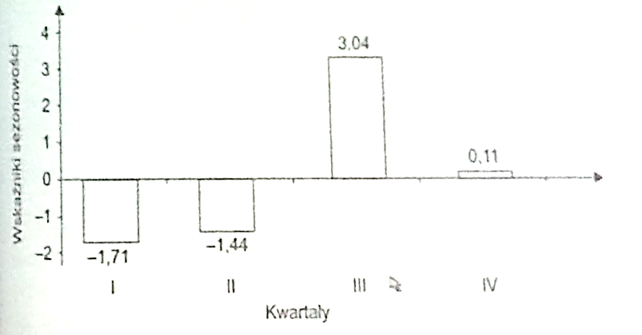
Najwyższa sezonowość zjawiska występuje w III kwartale. Większe o ponad 3 kg od wyznaczonego przez funkcję trendu „stanu przeciętnego” spożycie warzyw w okresie letnim jest związane ze zwiększoną produkcją i podażą głównie świeżych warzyw oraz najniższym w ciągu roku poziomem ich cen. Najniższe wskaźniki sezonowości notuje się natomiast w kwartałach I i II (odpowiednio -1,71 i -1,44), których praktycznie nie występuje produkcja warzyw, a ich podaż w ujęciu ilościowym i jakościowym jest znacznie mniejsza niż latem i wczesną jesienią.
Zadanie: Dokonać analizy wahań multiplikatywnych na przykładzie zjawiska społecznego występującego przy przewozach pasażerskich liniami lotniczymi „Fly”.
Dane empiryczne wraz z obliczeniami pomocniczymi, dotyczącymi pierwszego i drugiego etapu wyodrębniania wahań sezonowych metodą funkcji trendu, zaprezentowano w tabeli. Funkcja trendu ma postać: ŷ = 117,33t^{0,1228}.
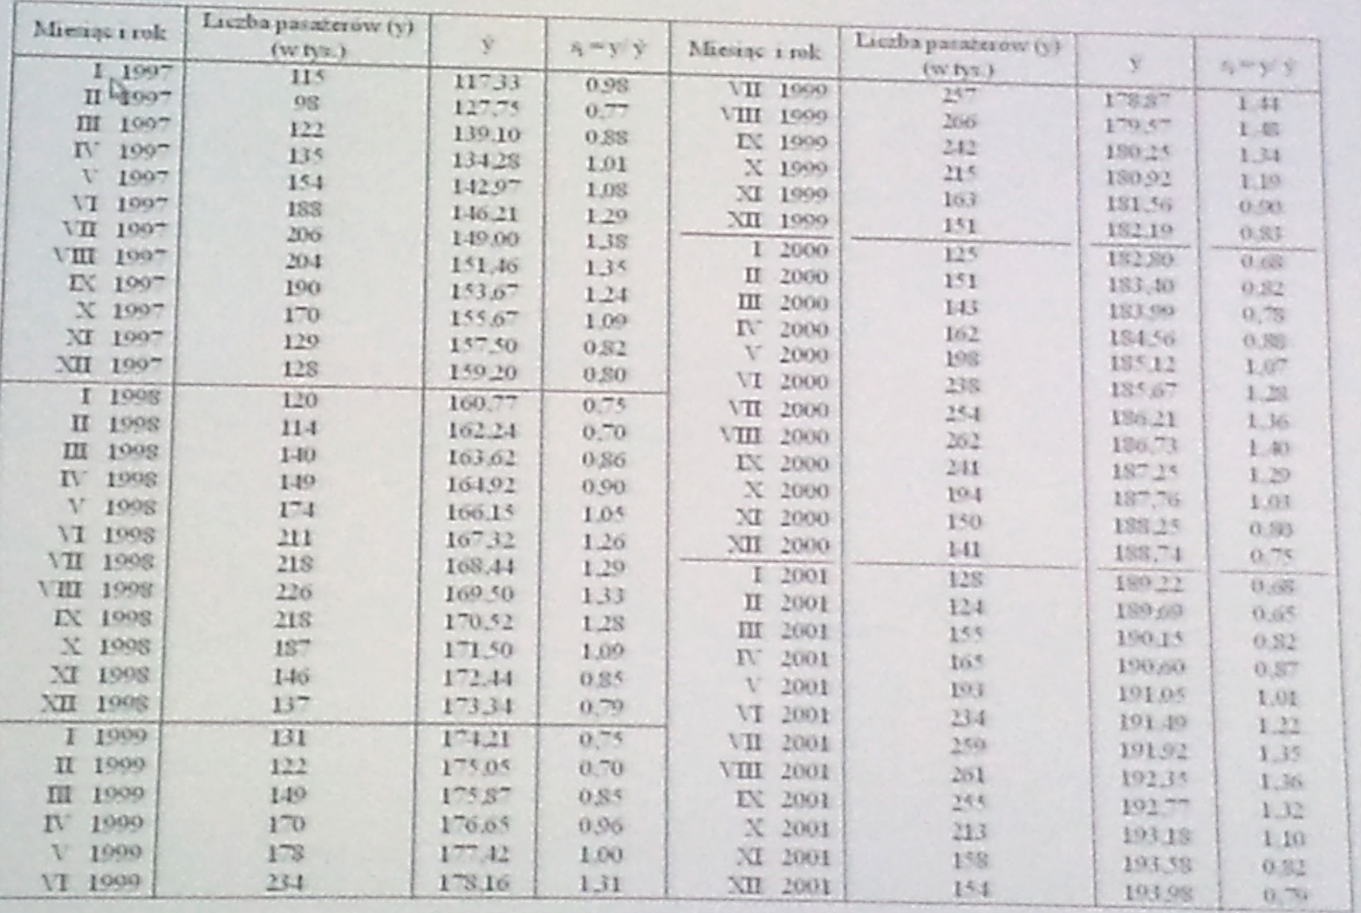
> METODA TRENDÓW JEDNOIMIENNYCH OKRESÓW:
Metoda ta służy do krótkookresowego prognozowania zjawiska podlegającego wahaniom okresowym i polega na oszacowaniu funkcji trendu (linii prostej) oddzielnie dla każdej fazy cyklu.
Zadanie: Wykorzystać metodę trendów jednoimiennych okresów do prognozowania kwartalnej produkcji energii elektrycznej w pewnej elektrowni na podstawie danych z lat 1997-2001.
Kwartał  Rok | I | II | III | IV
1997 | 38 070 | 29 543 | 26 710 | 37 498
1998 | 38 383 | 29 913 | 27 694 | 37 984
1999 | 38 879 | 30 175 | 28 639 | 38 726
2000 | 39 483 | 30 362 | 29 233 | 39 312
2001 | 40 203 | 30 672 | 30 490 | 39 673
> KWARTALNA PRODUKCJA ENERGII ELEKTRYCZNEJ W PEWNEJ ELEKTROWNI W LATACH 1997-2001:
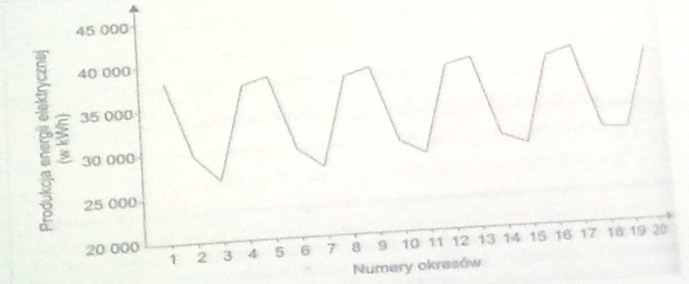
Parametry modeli szacujemy metodą najmniejszych kwadratów. W tym przypadku wyznaczamy cztery funkcje liniowe, obrazujące przebieg zjawiska w poszczególnych kwadratach. Każdy z modeli będzie wyznaczony na podstawie obserwacji z pięciu lat.
Dla przypomnienia, wzory na parametry funkcji liniowej y = a + bt są następujące:
b = $\frac{N Σ yt- Σy Σt}{N Σ t2-\left(Σt\right)2}$
a = $\frac{Σy-bΣt}{N}$
Lata | t | y | t² | yt
1997 | 1 | 38 070 | 1 | 38 070
1998 | 2 | 38 383 | 4 | 76 766
1999 | 3 | 38 879 | 9 | 116 637
2000 | 4 | 39 483 | 16 | 157 932
2001 | 5 | 40 203 | 25 | 201 015
Ogółem | 15 | 195 018 | 55 | 590 420
Po podstawieniu danych do wzorów otrzymujemy:
b = (5 * 590 420 – 195 018 * 15) / (5 * 55 – 15²) = 536,6
a = (195 018 – 536,6 * 15) / 5 = 37 393,8
Model trendu opisującego przebieg zjawiska w I kwartale przyjmuje postać:
ŷ = 37 393,8 + 536,6t

